國立臺東高中99學年第一學期高一地理科期末考測驗 100.01.19
考試範圍：地理（一）第8章～11章海積地形、162~163頁
一、單選題：81分（每一題1.5分）【請將答案畫於電腦答案卡上】
- 下列水循環的順序，哪一項是正確的？(A)蒸發→凝結→逕流→降水 (B)蒸發→降水→逕流→凝結 (C)蒸發→凝結→降水→逕流 (D)凝結→降水→蒸發→逕流。
- 台灣的地面逕流中，平均每年約有68%的水直接流入海洋，此種特性應與下列那兩項因素有關?
(甲)降水的季節分布集中於夏季(乙)河流短且坡度陡(丙)地層孔隙大滲透快(丁)全年降雨量過多。以上正確的是？(A)甲乙 (B)乙丙 (C)丙丁 (D)甲丁。
- 台中縣霧峰鄉光復國中的操場位於車籠埔斷層線上，921大地震後，該操場被破壞形成約2公尺的落差，如右圖所示。請問：此種落差而形成的地形稱為什麼？(A)背斜 (B)向斜 (C)地塹 (D)斷層崖。
- 以下的選項中，那些是中國在瀾滄江興築高壩開發水力時會造成的影響？(甲)流經中南半島的湄公河水位下降(乙)減少柬埔寨金邊湖的氾濫機率(丙)使瀾滄江下游出海處的漁獲減少(丁)下游地區乾旱機率增加(戊)提高下游水災的頻率，以上正確的是？(A)甲乙丙 (B)乙丙丁 (C)丙丁戊 (D)甲丙丁。
- 下圖為地球上各種水體的分布百分比。下列根據此圖所做的闡述何者錯誤？(A)地球上的水大多存在於海洋中 (B)陸地上的水大多以液體形式存在 (C)人類可以直接利用的水資源不到地球總水量的1% (D)陸地的淡水中地表逕流量小於地下逕流量。
- 右圖(一)及圖(二)為某一河流地形成因的剖面示意圖及形成後的景觀圖。請問有關此種地形成因、出現地的組合，下列何者正確？
(A)急流-硬岩-老年期地形-河川下游
(B)曲流-軟硬岩互層-壯年期地形-河川中游
(C)急流-硬岩-幼年期地形-河川上游
(D)緩流-泥灘-老年期地形-河川下游。
圖(一)
圖(二)
- 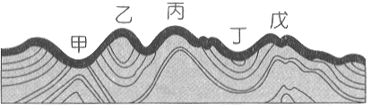形成地形的力量可分為內營力與外營力兩類，根據下列對台灣各地形的描述，何者的形成與內營力關係最密切？(A)野柳-風與海雕刻的自然藝術 (B)蘇花公路-驚悚奇險的大斷崖 (C)蘭陽平原-蘭陽溪沖出的三角平原 (D)墾丁-奇幻多變的鐘乳石洞穴。
- 右圖為褶曲構造示意圖，其中哪幾個地區屬於向斜構造？(A)甲乙 (B)乙丙 (C)丙丁 (D)乙丁。
- 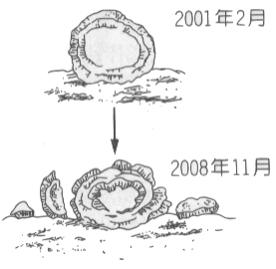新褶曲山脈因形成時間較短，故受到風化侵蝕程度較輕微：(甲)阿爾卑斯山；(乙)安地列斯山；
(丙)阿帕拉契山；(丁)大興安嶺；(戊)中央山脈。上述屬新褶曲山脈的有 (A)甲乙丙 (B)乙丙丁
(C)丙丁戊 (D)甲乙戊。
- 右圖為安安在住家附近，於不同時間針對同樣對象拍攝的地形景觀照片，請問下列敘述何者正確？(A)主要受到內營力的影響 (B)屬於物理風化的一種型態 (C)屬於崩壞作用中的落石 (D)安安一定住在暖溼氣候區。

- 崩壞地形可依「發生速度」、「含水多寡」、「運動類型」分成許多種類，下列崩壞類型中何者速度最「快」？(A)土石流 (B)泥流 (C)山崩 (D)潛移。
- 右圖為亞洲四個氣候測站的分布圖，其中化學風化作用最旺盛者為何地？(A)甲 (B)乙 (C)丙 (D)丁。
- 這幾年以來，南投、嘉義縣的山區，每到夏秋之交常有「土石流」現象的發生，造成屋毀、路坍及橋斷等慘象。請問土石流災害之發生，與台灣何種地理環境特徵關係較小？(A)強風頻率高 (B)降雨強度大
(C)地震頻仍 (D)平均坡度大。
- 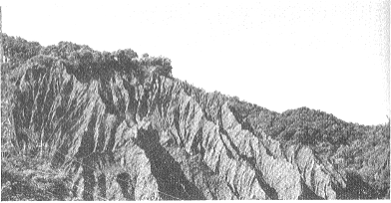「大甲溪由東向西流去，原應大致為一直線，但流至天冷以下，突然出現90°大轉彎，轉成由南向北流，直達東勢以下才又轉向西流，溪流大轉彎的西側一帶正是新社河階群所在。新社河階群即是先前大甲溪沖積的地區，日後因種種因素而形成……。」由以上敘述判斷，有關大甲溪在此河段的相關敘述有： (甲)河流曾經發生改道；
(乙)河川側蝕大於下蝕；(丙)河階群位於大甲溪右岸；(丁)天冷以上河段侵蝕基準曾下移，以上哪些敘述正確？(A)甲乙 (B)甲丁 (C)乙丁 (D)丙丁。
- 右圖照片為高雄縣田寮鄉著名觀光景點「月世界」，此地泥岩層表面溝谷密布，裸露的山集成鋸齒狀，形成此一特殊地景，除了泥岩質地細密、透水性差的特性之外，與下列那一外營力關係最密切？(A)雨水侵蝕 (B)凍融作用 (C)溶蝕作用 (D)差異侵蝕。
- 「侵蝕輪迴」係指地形發育由幼年期→壯年期→老年期 幼年期之循環過程，導致「輪迴」之關鍵性要素是？(A)風化作用增強 (B)降雨強度增強 (C)海平面上升 (D)侵蝕基準下移。
回春作用
- 右表為全球水平衡的水量，請看表推測甲和乙的
降水量值各應該為多少？(A)106、377
(B)35、418 (C)100、383 (D)65、453。
收支 | 陸地水量 | 海洋水量 | 全球水量
收入 | 降水甲 | 降水乙，逕流35 | 483
支出 | 蒸發65，逕流35 | 蒸發418 | 483
(單位：10立方公里)
- 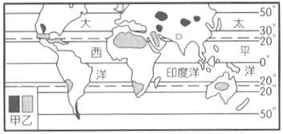右圖是甲、乙二種氣候分布圖。請問在這兩種氣候區內的水平衡狀況是？(A)均為水平衡 (B)均為缺水 (C)甲為缺水，乙為剩水 (D)甲為剩水，乙為缺水。
- 資料描述：「紐奧良是美國南方歷史古城，建於1718年，位於密士失必河河口北方，瀕臨墨西哥灣，低於海平面2.1公尺，土地被海水侵蝕的情況嚴重，令紐奧良的優勢盡失。」由上列描述可判斷，紐奧良市建立於哪一種地形之上？(A)三角洲 (B)沖積扇 (C)河階 (D)連島沙洲。
- 右表為某國四個地區的地下水資源狀況，請問哪一個地區較可能發生嚴重的地層下陷現象？(A)甲 (B)乙 (C)丙 (D)丁。
 | 甲 | 乙 | 丙 | 丁
地下水取用量  (萬立方公尺) | 512 | 1824 | 2512 | 668
地下水補注量  (萬立方公尺) | 510 | 1620 | 2650 | 680
- 下表為2002~2004年一些國家的水資源資料，請問表中印度的可利用水資源總逕流量較日本多，但每人平均可利用水資源卻較少，主要原因為何？(A)人口較多 (B)面積較大
(C)蒸發較盛 (D)降水較少。
國別 | 全球平均 | 巴西 | 美國 | 印度 | 日本 | 台灣 | 埃及 | 以色列
可利用水資源總逕流量(億立方公尺/年) | 432,190 | 82,330 | 30,510 | 18,790 | 4,300 | 680 | 580 | 20
每人平均可利用水資源(立方公尺/人/年) | 6,958 | 47,125 | 10,574 | 1,822 | 3,372 | 3,030 | 830 | 265
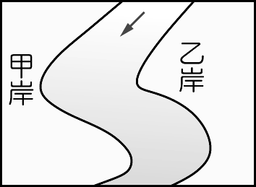
- 下圖曲流中的甲岸和乙岸地形比較，正確的項目有哪幾項？ (A)abe (B)acd (C)ade (D)bde。
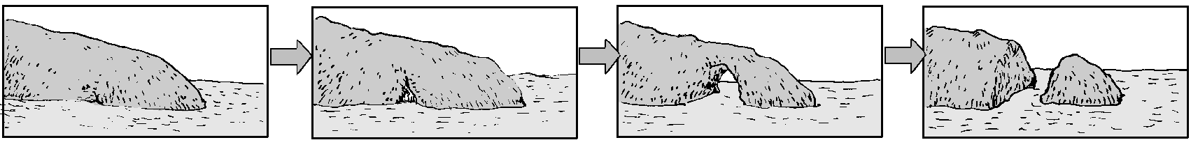
- 下圖顯示一些海蝕地形的形成示意圖，請問圖中「未」能看到下列何種地形？(A)海蝕洞
(B)海蝕柱 (C)海蝕崖 (D)海蝕平台。
- 右圖為某一等高線地形圖。請問甲地的地形是？(A)河谷
(B)鞍部 (C)斷崖頂 (D)山峰。

◎右圖為地球各緯度帶的水平衡圖。請根據此圖回答第25~27題：
- 圖中各地為剩水區或缺水區，取決於什麼因素？(A)緯度的高低 (B)降水量的多寡 (C)蒸發量的多寡 (D)降水量與蒸發量的差數。
- 地表最大的剩水區為何種氣候類型？(A)熱帶雨林 (B)熱帶莽原 (C)地中海型 (D)溫帶海洋性 氣候。
- 下列關於此圖的說明，何者正確？(A)剩水區的蒸發量都很稀少 (B)缺水區的降水量都很稀少 (C)剩水最多的地區，為降水最多的地區 (D)缺水最嚴重的地區，為降水最少的地區。
- 1999年9月21日發生的集集大地震，除了帶來極大的生命與財物損失外，更加速地改變了台灣的地形地貌……。試問第28、29題：
- 下列何種地形的生成與地震是來自相同營力？(A)廣西桂林山水 (B)山區的潛移現象 (C)新疆天山的形成 (D)臺東金樽的沙頸岬。
- 921地震後大甲溪河床出現瀑布，其形成原因圖示，應該為下列何者？
- 甲村和乙村是在同一條河流上、下游河畔的兩個村落，以往當上游的甲村降下大雨，一天後，流經乙村旁的河流水位才會上漲至最高水位，但近年來，往往才半天的時間，洪水便已經到達，而河水最高水位也似乎一年比一年高，頗令乙村居民憂心。請回答第30、31題：
- 下列何者較可能是近年洪水提早到達乙村的原因？(A)甲村興建水庫 (B)甲村大量開發土地
(C)乙村超抽地下水 (D)乙村地層下陷。
- 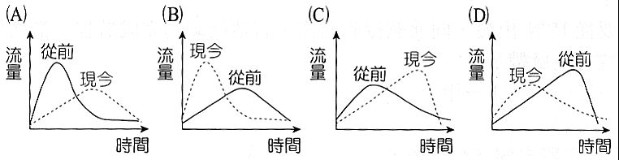河道某斷面上河川流量隨時間變化的曲線，稱為水文歷線，下列何者較可能是乙村村畔的河流，從前與現今的水文歷線？
- 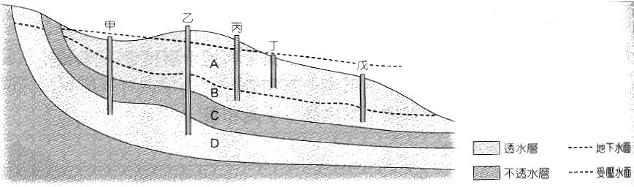右圖為某地區地下水剖面示意圖，請看圖回答第32~35題：
- A~D何者為不飽和帶？
- A~D何者為自由地下水？
- 請問圖中何者為自流井？(A)甲 (B)乙 (C)丙 (D)丁。
- 下列哪一口井屬於普通井？(A)甲 (B)乙 (C)丁 (D)戊。
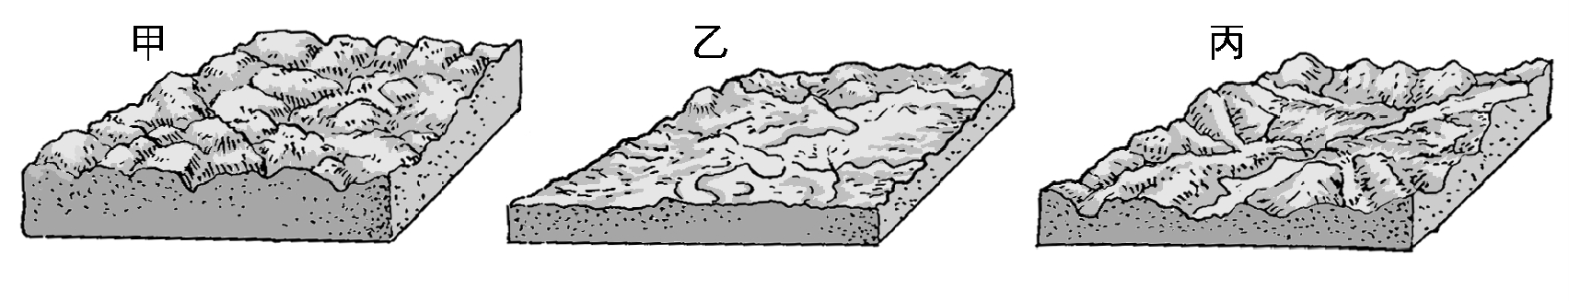
- 右圖中甲～丙為河流地形發育的三個階段，看圖回答下列問題：
- 哪一階段河流下蝕力最強？(A)甲
(B)乙 (C)丙
- 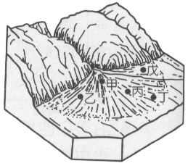若地殼未發生變動，其地形演育的順序依序通常為何？(A)甲→乙→丙 (B)乙→甲→丙
(C)甲→丙→乙 (D)丙→乙→甲。
- 右圖是山麓沖積扇示意圖，請問：
- 此種地形的形成與下列河流的哪些機制關係最密切？(甲)流幅變寬
(乙)坡度減緩(丙)搬運物質增加(丁)接近侵蝕基準，以上正確的是？
(A)甲乙 (B)甲丙 (C)乙丙 (D)乙丁。
- 地下水多蘊藏在山麓沖積扇的地形中，含量豐富主要與其何種特徵有關？(A)坡度緩 (B)土壤顆粒較大 (C)迎風坡 (D)多節理。
- 圖中何處可能出現湧泉？(A)甲 (B)乙 (C)丙 (D)丁。
◎臺灣常見的河流地形有：(甲)氾濫平原；(乙)三角洲；(丙)峽谷；(丁)山麓沖積扇等。請問：
- 由上游順流而下至河口，沿途的河流地形依序應為： (A)丁→丙→甲→乙 (B)丙→乙→丁→甲 (C)丙→丁→甲→乙 (D)丁→丙→乙→甲。
- 太魯閣能成為舉世聞名的觀光勝地，乃因其具有何種代表性的地形？(A)甲 (B)乙 (C)丙 (D)丁。
- 甲～丁哪些屬於河流堆積地形？(A)只有甲 (B)甲乙丙 (C)乙丙 (D)甲乙丁 。
◎阿弟利用假日做河流地形地理實察時，發現河流兩側有多層階地，右圖為阿弟所繪的地形示意圖，看圖回答第44~46題：
- 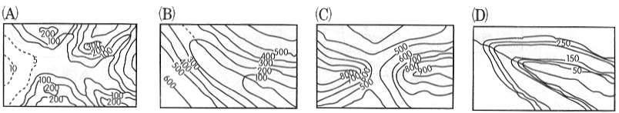請問這個多層階地地形的等高線圖應該最接近下列何者？
- 圖中甲、乙、丙何者形成的年代最早？(A)甲 (B)乙 (C)丙 (D)一樣早。
- 該種地形是哪兩種營力交互作用形成的？ (A)風化與崩壞 (B)侵蝕與堆積 (C)褶曲與斷層
(D)化學風化與物理風化。
- 右側資料(一)為台北盆地形成的年表，資料(二)則為淡水河襲奪古石門溪的過程敘述。請根據資料(一)(二)回答第47、48題：
距今年代 | 主要變化
400萬年前 | 造山運動、台北露出盆地
38萬年前 | 大屯火山爆發
6萬年前 | 台北盆地陷落
5,000年前 | 湖緣侵蝕、由湖變成盆地
資料(一)：台北盆地演變的年表
資料(二)：台灣北部的桃園台地，原本是古石門溪的沖積扇，後來的地殼作用使桃園地區的沖積扇被抬升形成台地，北方的台北盆地則相對陷落，也使淡水河流域的上游開始發生向源侵蝕的作用，並襲奪了古石門溪，形成了今日淡水河上游的大漢溪，襲奪發生後，大漢溪河道也發生了一連串的回春作用，形成了今日在大溪地區河岸所見的河階地形。
- 今日在桃園台地上所見的河川，大多細小短淺，為襲奪作用後的何種地形？(A)襲奪河 (B)改向河 (C)斷頭河(D)反流河。
- 形成大漢溪上游河階地形的原因為何？(A)襲奪河堆積增加 (B)改向河堆積增加 (C)襲奪河的流量增加 (D)改向河侵蝕基準上移。

◎右側照片為台灣某風景地區常見的海岸地形，請問：
- 該地區最可能位於台灣的何處？(A)淡水河出海口 (B)濁水溪出海口 (C)西南部沿海 (D)東北部沿海。
- 照片中的甲所示地形為(A)海蝕崖 (B)海蝕凹壁 (C)海蝕平台 (D)海蝕洞。
- 以下有關該照片中甲乙丙三個地形形成的順序，正確的是？(A)甲乙丙 (B)乙丙甲 (C)丙甲乙 (D)甲丙乙。
◎右圖為某地等高線圖，試問第52~54題：
- 圖中等高線間距為多少公尺？(A)50 (B)100 (C)200 (D)250 公尺。
- A~F諸點中，哪三者連線可視為分水嶺？(A)B-C-E (B)A-D-F (C)B-D-F (D)A-D-E。
- A~E各點，何者最可能位於兩河交會點附近？

二、非選擇題：19分（每個答案1分）
1.全球各地水資源因降水、蒸發的差異而有不同，右表為世界各大洲的降水量與蒸發散量(單位：公釐)。請根據表中資料回答下列問題：
洲別 | 全球陸地平均 | 歐洲 | 亞洲 | 非洲 | 北美洲 | 南美洲 | 大洋洲 | 南極洲
降水量 | 800 | 790 | 740 | 740 | 757 | 1595 | 791 | 165
蒸發散量 | 485 | 507 | 416 | 587 | 418 | 910 | 511 | 0
- 根據表中資料找出逕流量最多的是那一洲？
- 請說明為何非洲的水資源會最為短缺？

2.自古以來，人類為滿足生活和生產所需，興建各種水利設施以獲取充足水源。下列為各種水資源利用方式：(甲)河流的定期氾濫；(乙)滴灌技術；(丙)開鑿坎兒井；(丁)興建水道橋；(戊)興建水庫；
(己)鑽深水井。請從上述方式中選出符合下列各區者（各題的答案均只有1個）。
(1)古羅馬
(2)以色列
（3）西亞的伊朗
3.基隆河流入台北盆地後河道曲折水流不暢，常於夏季暴雨後氾濫成災，影響附近居民安全甚劇，台北市政府乃進行河川整治以減輕水患問題，並增加都市用地。右圖為基隆河整治示意圖，試問：
- 在還未進行河川整治前，在圖中甲~戊中的哪些河岸興建房舍，將會出現地基掏空的問題？
- 由圖中新舊河道的分布可知，此一整治基隆河的方法為何？

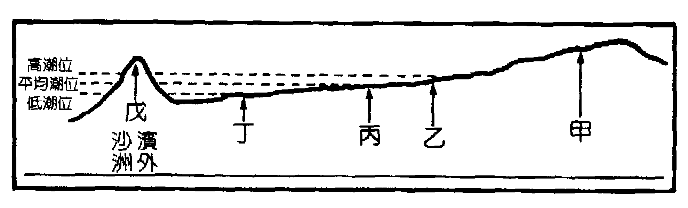
4.右圖為台灣西南部某處的沙岸地形剖面圖。請問：
- 若將類似甲地地形的點位，沿著海岸地區連成一線，則吾人通常如何稱呼此「線」？
- 位於丁、戊之間的淺海水域名稱為何？
- 承上題，請列舉一種當地居民在此處的土地利用方式。
- 圖上哪兩點之間最易出現「漲潮淹沒，退潮露出」的地形特徵？
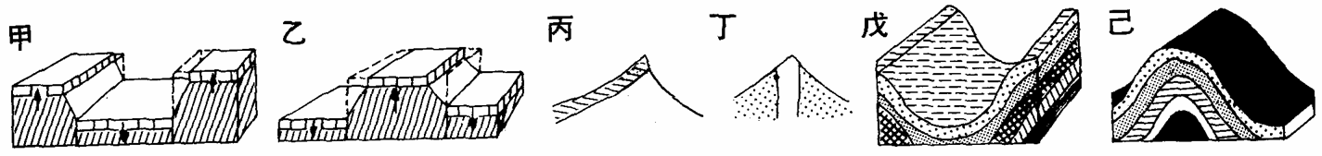
5.右列為七種地形景觀示意圖，請根據下列問題敘述填寫適當代 號：
- 因差異侵蝕而使岩石產生上大下小的地形為何？
- 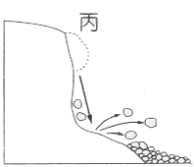號稱「大地臉皮上最大傷疤」的東非大地塹，請問為右列何者？
丁
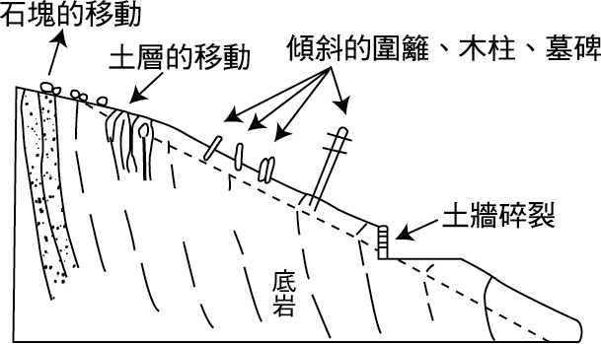
- 阿寶剛完成一趟環島的地理實察，在他的實察報告上記載：「在這個山坡的果園上，我發現園中的果樹和路旁的電線桿有向下坡傾斜的現象。」請問這個果園可能發生了右圖中何種崩壞作用？
庚
- 屬於崩壞地形的有那些？

國立臺東高中99學年第一學期高一地理科期末考測驗答案卷 100.01.19
二、非選擇題答案欄：19分(每個答案1分) 班級： 座號： 姓名：
1.（1）
（2）
2.（1）
（2）
（3）
3.（1）
（2）
4.（1）
（2）
（3）
（4）
5. （1）
（2）
（3）
（4）

